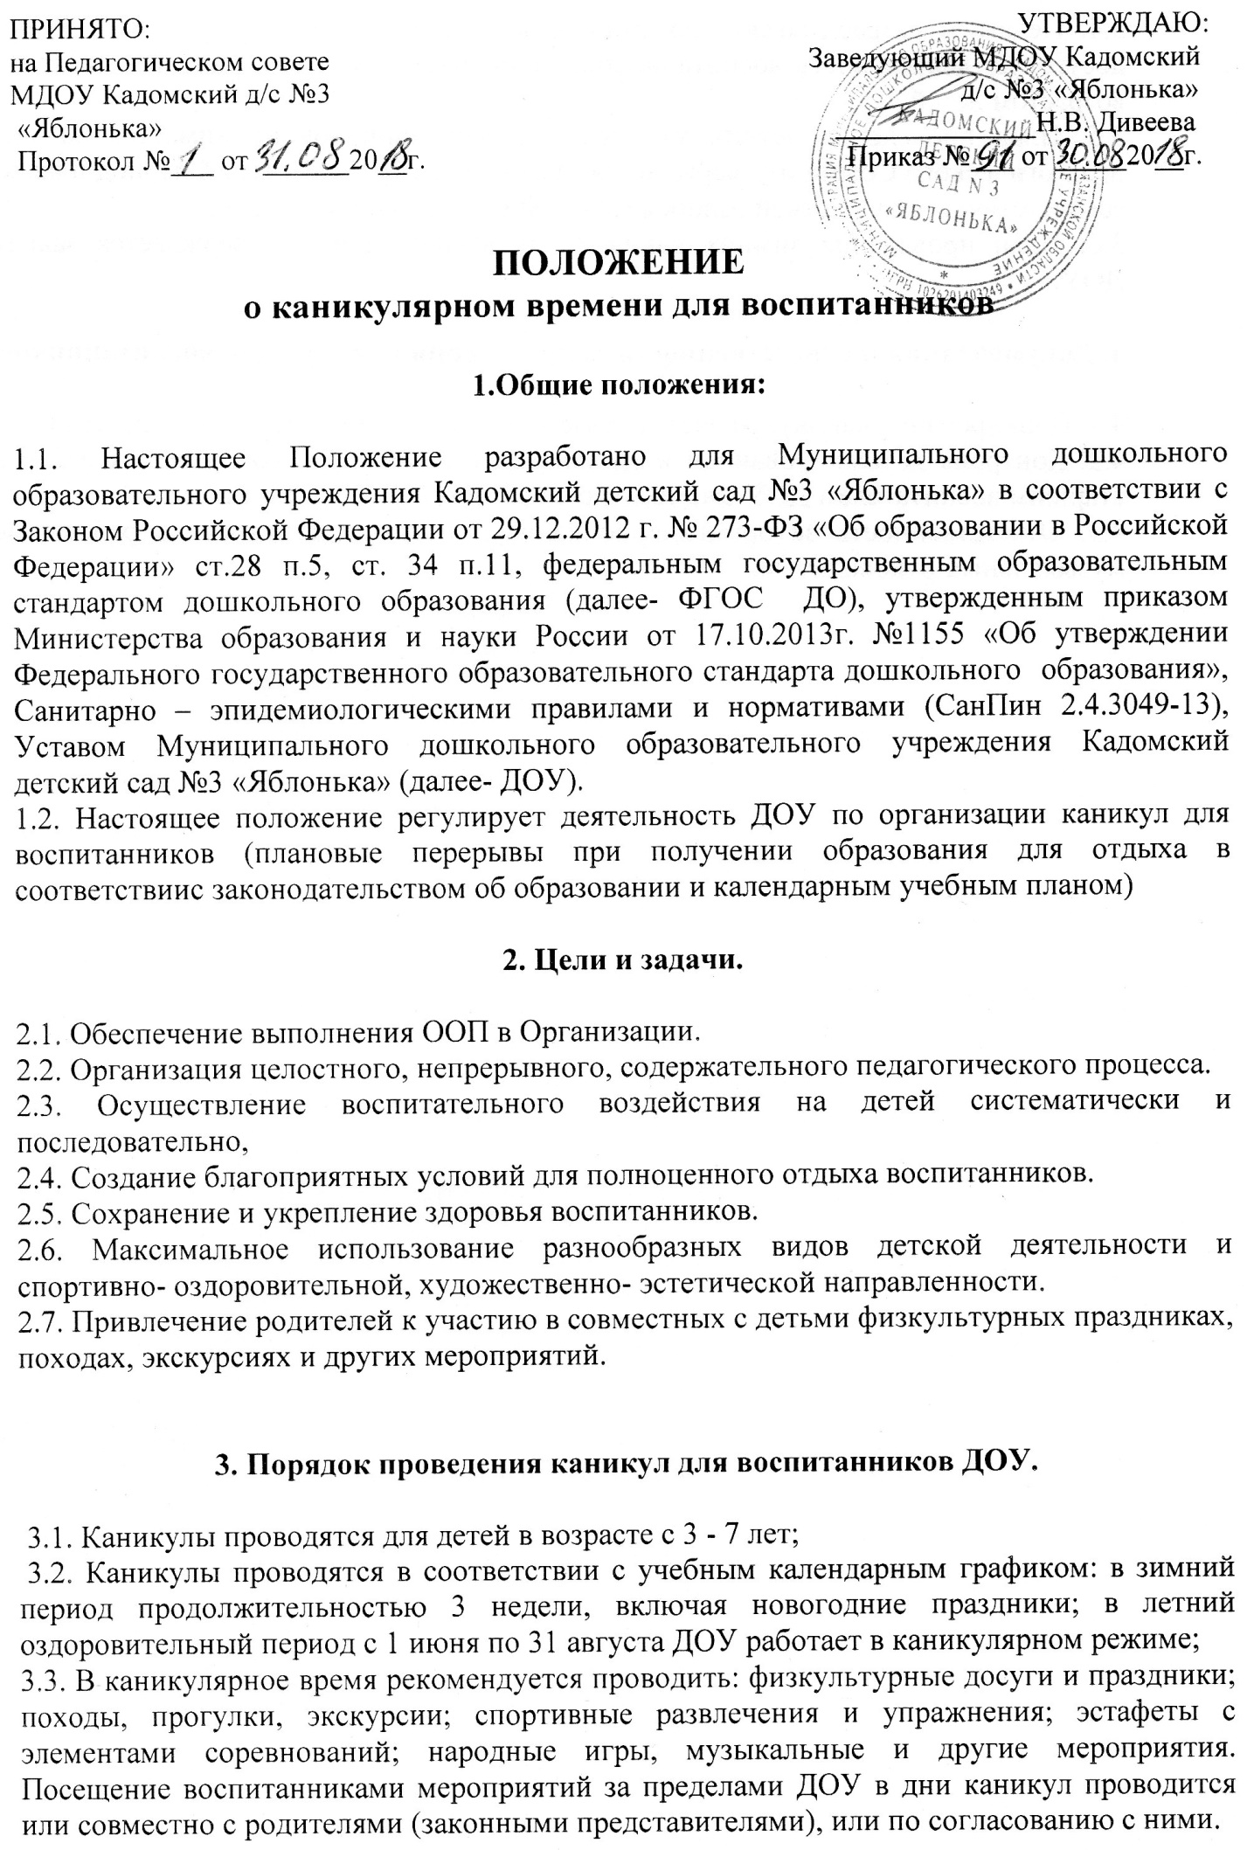
3.4. Педагоги разрабатывают тематику каникулярных дней и определяют культурно - досуговую деятельность воспитанников, составляют план мероприятий в соответствии с возрастом детей
3.5. План проведения летних каникул для воспитанников принимается на заседании педагогического Совета и утверждается заведующим ДОУ. В летний период план каникул соответствует плану летней оздоровительной работы на текущий год.
3.6. План проведения зимних каникул для воспитанников утверждается заведующим ДОУ.

4. Документация и ответственность за проведения каникул для воспитанников ДОУ.

4.1. Планирование каникул является обязательным документом для воспитателя.
4.2. Контроль за планированием и организацией каникулярного времени осуществляется старшим воспитателем ДОУ ежемесячно с соответствующей пометкой.
4.3. Ответственность за организацию каникул несут педагогические работники ДОУ, музыкальный руководитель.

